BTS
SN
opEC

TP
E5

RESEAUX & INFRASTRUCTURES
OBSERVATION ET ANALYSE
DU PROTOCLE SEG LINK

I. OBJECTIF ET SAVOIR-FAIRE

Le but de ce TP de découvrir et analyser le protocole de dialogue entre les éléments du système SiPass Entro sur le bus local (RS485).

SF39. Tester la conformité d’une fonction sur une maquette.
SF49. Extraire de la notice technique les informations pertinentes.
SF74. Configurer un outil de supervision.
SF75. Choisir les informations à superviser.
SF76. Relever les informations ciblées.
SF78. Accéder aux informations de supervision d’un système.
SF79. Interpréter les compte rendus issus des outils de la supervision.

II. BUT DU TP

Observer et analyser le protocole de dialogue sur la boucle locale (RS485) à l’aide d’un oscilloscope numérique avec décodage de trame et d’un PC de supervision équipé d’une carte RS485 associé à un logiciel de supervision et de filtrage.

Observer différentes trames issues des DC12 ou du SR34i et les analyser avec le document sur le protocole SEG LINK.

Générer des trames afin de prendre la main sur un gestionnaire de porte DC12.

III. CONNEXIONS

Effectuer les connexions sur le schéma de la page 4 afin de relier le PC de supervision et l’oscilloscope au système SiPass Entro.
Justifier l’utilité de la sonde différentielle.

IV. ECOUTE DU RESEAU

Mettre sous tension le système SiPass Entro et lancer le logiciel Bewatest sur le PC de supervision. Configurer la liaison RS485 :

Lancer l’écoute soit par le menu Tester – Contrôleur de porte – Ecouter le réseau ou en double cliquant sur la liaison RS485. Lancer l’écoute avec le bouton Démarrer.

L’écoute peut être filtrée ou non :
Remarque : le N° des DC12 (ou DC11) commence à 21 pour l’adresse 1, 22 pour l’adresse 2, etc…

Faire l’acquisition d’une trame (longue) à l’aide de l’oscilloscope numérique, décoder cette trame en effectuant les réglages appropriés sur l’oscilloscope et rechercher dans les trames écoutées le message correspondant.

Effectuer une recopie d’écran du PC et de l’oscilloscope.

IV. EMETTRE DES TRAMES

Le logiciel Bewatest permet d’ouvrir la porte d’un contrôleur de porte DC12 (n° 21 ou 22).
Pour se faire il déconnecte le SR34i et envoi une trame vers le contrôleur de portes DC12.

IV.1. EMETTRE DES TRAMES D’OUVERTURE DE PORTES

Remarque : cocher la case Avec commentaire.
Cliquer sur le bouton Contrôler DC11(21) puis entrer le temps d’ouverture en secondes puis cliquer sur le bouton Déverrouiller.
Relever à l’oscilloscope la trame d’ouverture de la porte N° 21 pendant 6 secondes.
Effectuer une recopie d’écran du PC et de l’oscilloscope.

Relever à l’oscilloscope la trame d’ouverture de la porte N° 22 pendant 12 secondes.
Effectuer une recopie d’écran du PC et de l’oscilloscope

A l’aide du document sur le protocole SEG LINK effectuer le découpage complet des deux trames en faisant apparaitre les différents champs des messages sur la page 3.

Ecrire une trame permettant l’ouverture de la porte N° 22 pendant 8 secondes dans la partie Composer Trames (valeurs en hexadécimal).
Remarque : le LCR (code à redondance linéaire permettant de s’assurer que le message n’est pas corrompu) est calculé par le logiciel en cliquant sur la touche Calculer LCR.

Effectuer le découpage complet de la trame sur la page 3 comme précédemment.

IV.2. EMETTRE UNE TRAME POUR COMMENDER UNE LED

Proposer une trame pour allumer la diode jaune du lecteur de cartes de la porte N° 21 puis une seconde trame pour éteindre celle-ci.

Effectuer le découpage complet des deux trames sur la page 3 comme précédemment.

Effectuer le calcul du contrôle du message (LRC Longitudinal Redundancy Check ou code à redondance linéaire).

IV.3. EMETTRE UNE TRAME POUR PRODUIRE UN SON

Proposer une trame afin de produire un son (la international : 440 Hz) sur le clavier de la porte N° 21 puis couper celui-ci.

Effectuer le découpage complet de la trame sur la page 3 comme précédemment.

V. TRAME DE CARTE RFID

Passer une carte RFID devant un lecteur de cartes de la porte N° 22, retrouver le message correspondant et découper celui-ci à l’aide du document sur le protocole SEG LINK.

Effectuer le découpage complet de la trame sur la page 3comme précédemment.

Remarque : les deux cases grisées contiennent des caractères supplémentaires non décrites dans la documentions du protocole (infos suplem).

Donner le numéro de la carte en question (8 chiffres).

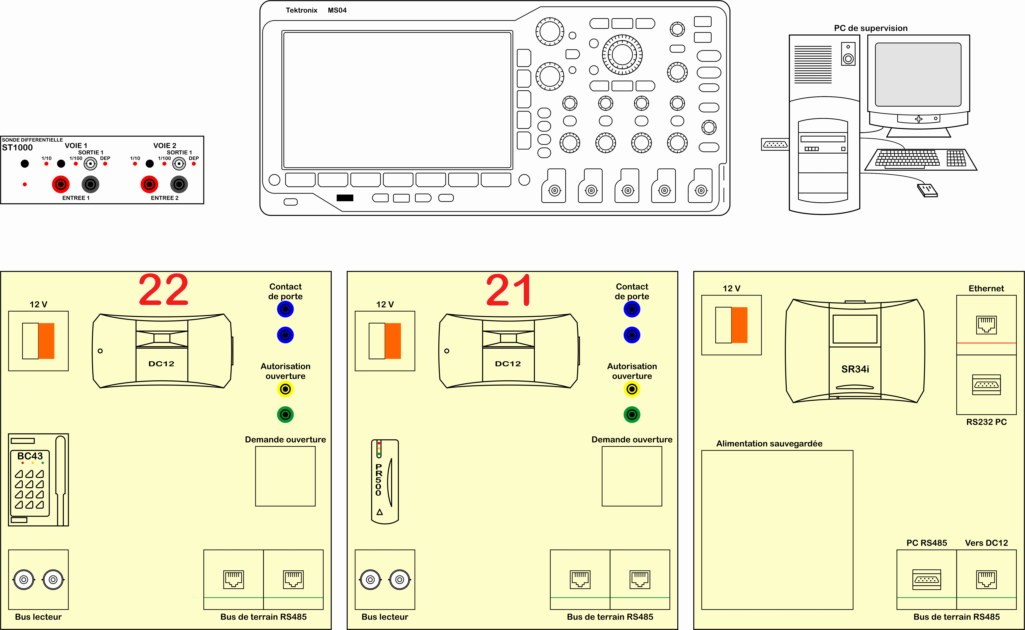

Trame d’ouverture de la porte N°21 pendant 6 secondes :

Trame d’ouverture de la porte N°22 pendant 12 secondes :

Trame d’ouverture de la porte N°22 pendant 8 secondes :

Trame d’allumage de la diode led jaune du lecteur de cartes de la porte N° 21 :

Trame d’extinction de la diode led jaune du lecteur de cartes de la porte N° 21:

Trame de production d’un son par le clavier de la porte N° 21 :

Trame pour couper le son du clavier de la porte N° 21 :

Trame de passage d’une carte RFID sur le lecteur de carte de la porte N° 22 :

Numéro de la carte :

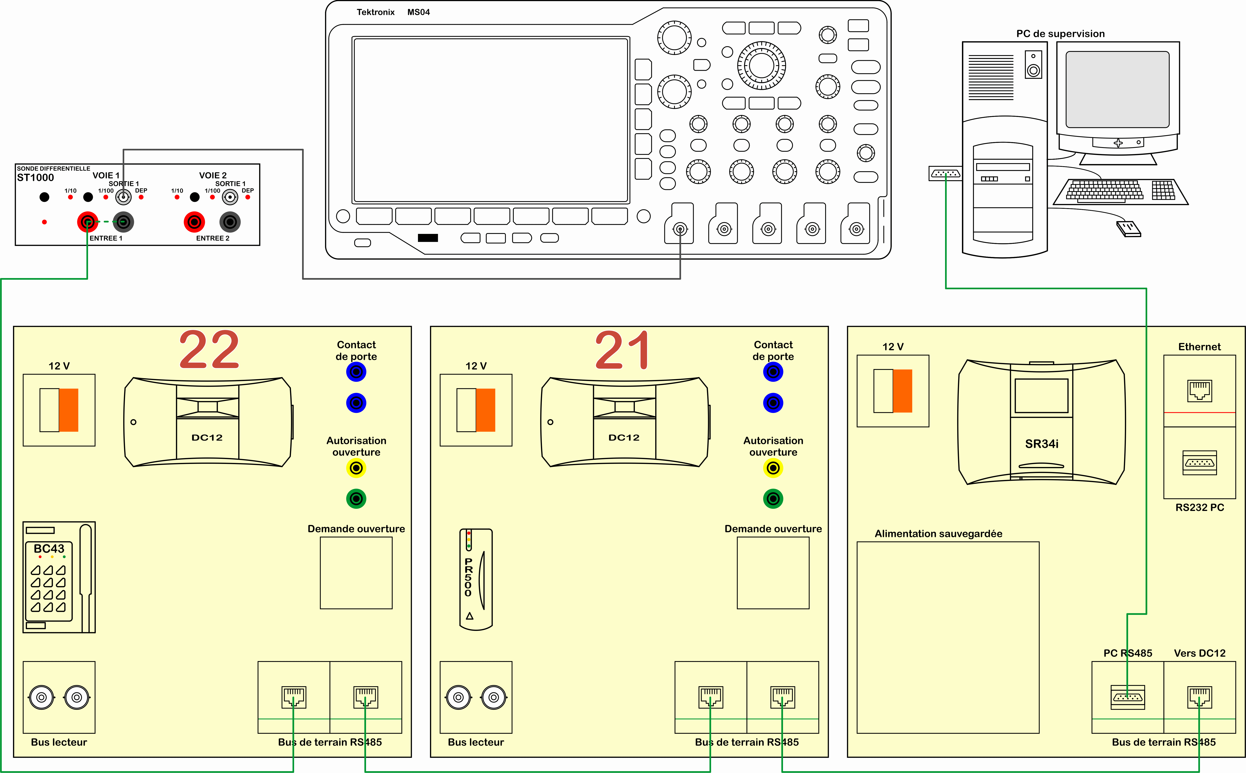

01 22 30 61 02 22 21 30 30 36 34 31 36 38 35 30 03 14
SOH Paddr Infos Suplém STX Class Type Card information Sub terminal ETX LRC

Trame d’ouverture de la porte N°21 pendant 6 secondes :
01 21 02 22 23 30 31 32 30 36 03 14
SOH Paddr STX Class Type Relay n° Command Time limit ETX LRC

Trame d’ouverture de la porte N°22 pendant 12 secondes :
01 22 02 22 23 30 31 32 31 32 03 12
SOH Paddr STX Class Type Relay n° Command Time limit ETX LRC

Trame d’ouverture de la porte N°22 pendant 8 secondes :
01 22 02 22 23 30 31 32 30 38 03 19
SOH Paddr STX Class Type Relay n° Command Time limit ETX LRC

Trame d’allumage de la diode led jaune du lecteur de cartes de la porte N° 21 :
01 21 02 22 24 30 32 31 03 15
SOH Paddr STX Class Type Led n° Command ETX LRC

Trame d’extinction de la diode led jaune du lecteur de cartes de la porte N° 21:
01 21 02 22 24 30 32 32 03 16
SOH Paddr STX Class Type Led n° Command ETX LRC

Trame de production d’un son par le clavier de la porte N° 21 :
01 21 02 22 25 31 30 34 34 30 03 16
SOH Paddr STX Class Type Command Frequency ETX LRC

Trame pour couper le son du clavier de la porte N° 21 :
01 21 02 22 25 32 03 15
SOH Paddr STX Class Type Command ETX LRC

Trame de passage d’une carte RFID sur le lecteur de carte de la porte N° 22 :

0 0 6 4 1 6 8 5
Numéro de la carte :

